62 ans Le Puy du Fou

A quelques minutes de chez moi, j’ai la chance d’accéder à un monde merveilleux : Le Grand Parc du Puy du Fou.
J’aime parcourir le Parc. Tout seul, c’est bien, mais avec Claudie, la famille ou les amis, c’est encore mieux.
Quel plaisir de retrouver les mousquetaires, les gladiateurs, d’assister aux prouesses des cavaliers, au dressage des animaux.
Quelle joie d’admirer l’habileté de nos artisans d’autrefois, de déjeuner à la table des rois ou simplement sentir les animaux.

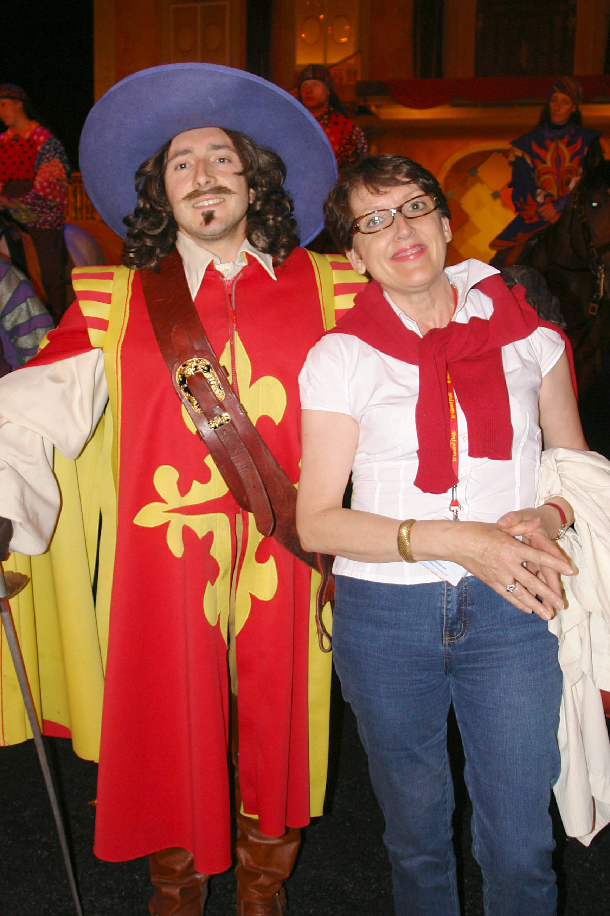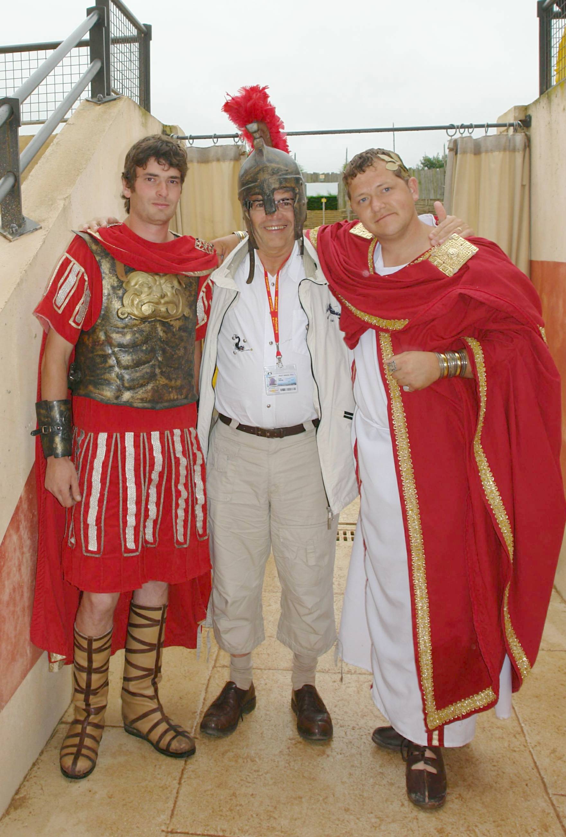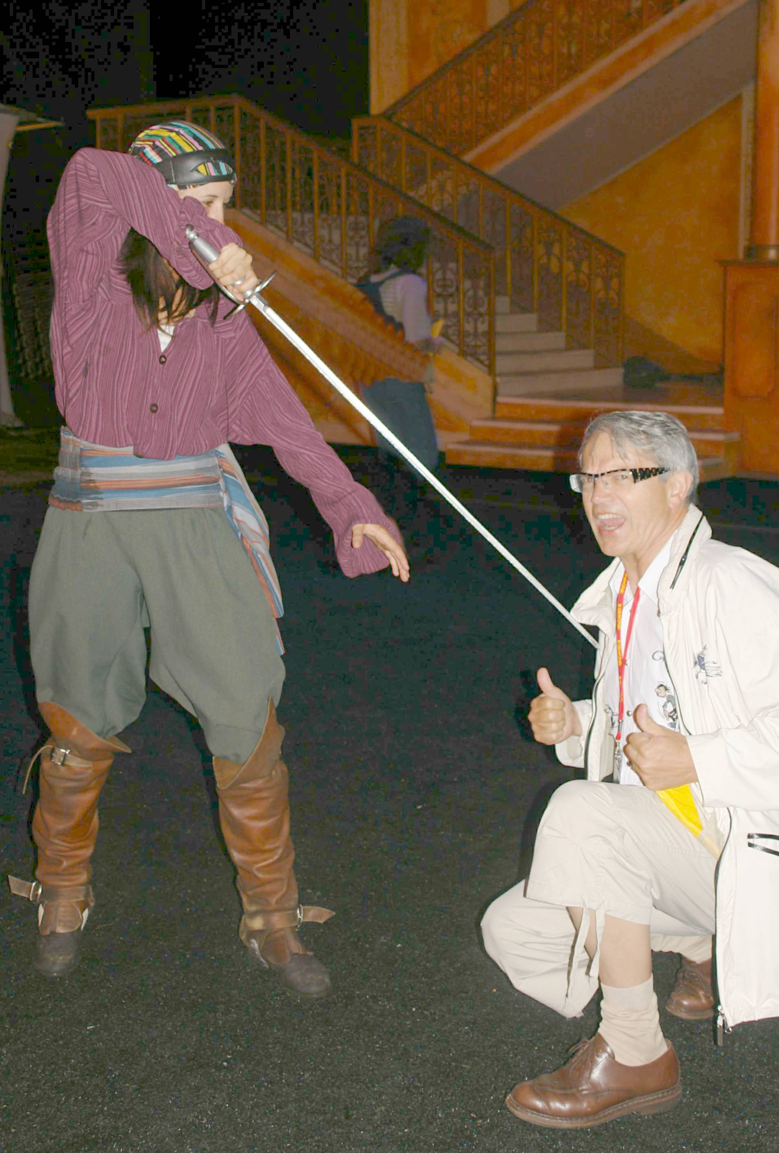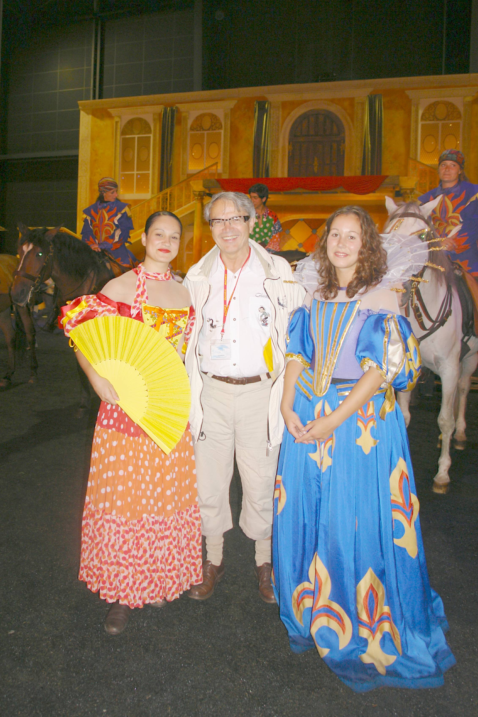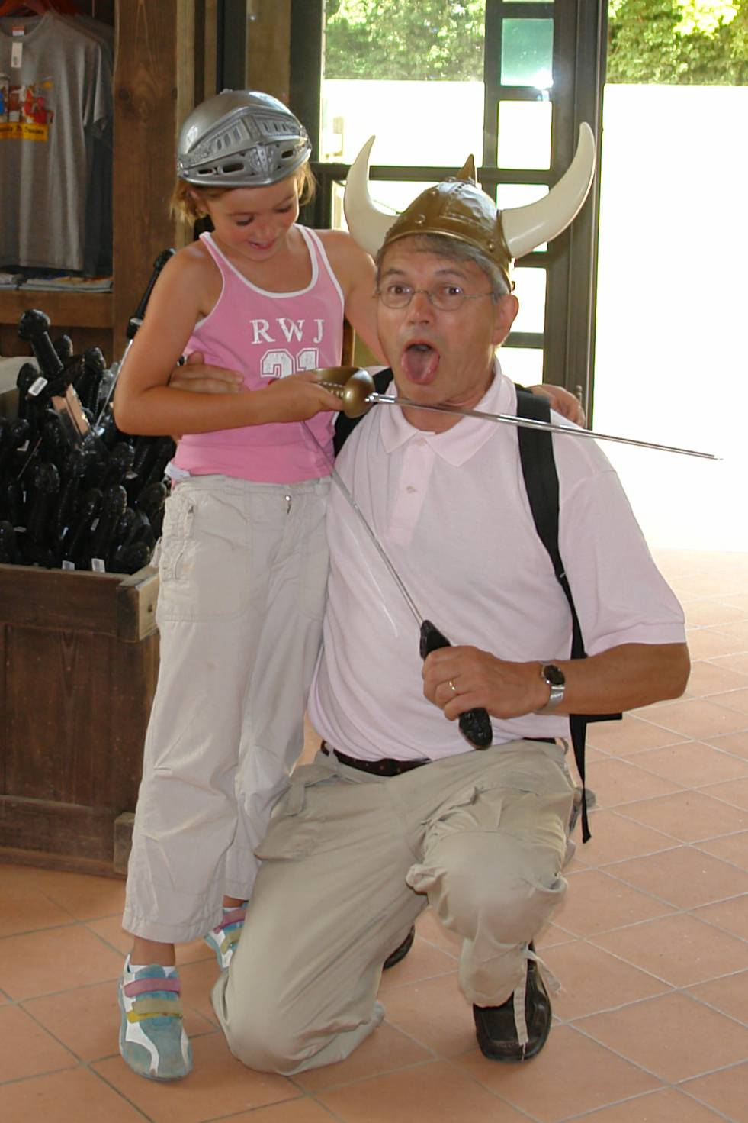

Je rentre à la maison, heureux d’avoir échappé aux pirates, vikings, aigles, lions, loups, persécutions romaines, boulets anglais et aux colonnes infernales de la guerre de Vendée.
Je me sens rajeuni de plusieurs siècles.

© tricotin.net/Histoires 13/09/07 6210

